Biologická olympiáda kat. C

1. Lesný ekosystém je charakteristický rozmanitosťou organizmov – najmä drevín. Ihličiny sú nahosemenné rastliny bohato zastúpené v našich lesoch. Doplň ich názvy.

Vzrast Znaky ihlíc Uloženie semien Názov ihličiny

Strom dlhé, tuhé, špicaté v strapatej šiške borovica

Strom krátke, tuhé, špicaté v šiške smerom nadol smrek

Strom krátke, ploché, tupé v šiške smerom nahor jedľa

Strom vo zväzočkoch, mäkké v drobnej šiške smrekovec
opadavé
Ker krátke, tuhé, špicaté v modrej bobuli borievka

Ker krátke, ploché, špicaté v červenej bobuli tis (6 bodov)

2. Nahosemenné rastliny majú určité znaky rovnaké. Zakrúžkuj ich typický znak.

a, Majú vajíčka uzavreté v piestiku a semená ukryté v plode.
b, Majú vajíčka uzavreté v piestiku a semená nemajú ukryté v plode.
c, Nemajú vajíčka uzavreté v piestiku a semená nemajú ukryté v plode. (1 bod)

3. Lišajník je zložitý organizmus, v ktorom žijú v trvalom spolunažívaní (zakrúžkujte):

a, huby a baktérie
b, huby a červené riasy
c, huby a zelené riasy (1 bod)

4. V lese žije veľa rozličných živočíchov, ktoré možno podľa druhu potravy rozdeliť do niekoľko skupín. Pripíš ku každej skupine jedného typického zástupcu:

a, bylinožravec jeleň
b, hmyzožravec jež
c, mäsožravec vlk
d, všežravec medveď
e, parazit kliešť (5 bodov)

5. Mnohé živočíchy sú pre les veľmi prospešné, iné sú pri premnožení škodcami. Na obrázku je jeden z nich. Napíš: (2 body)
a, rodové a druhové meno lykožrút smrekový
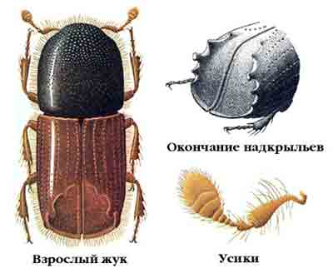
b, čím sa živia jeho larvy lykom
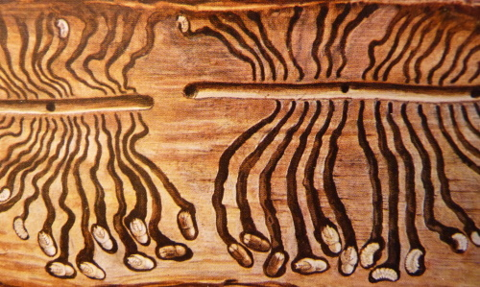

6. Cicavce žijú v lese, ale aj v inom prostredí. Priraď k číslu písmeno podľa prostredia, v ktorom živočích žije.

1, líška hrdzavá a, vysokohorské prostredie
2, kamzík vrchovský b, v blízkosti vôd
3, vrana túlavá c, v blízkosti ľudských obydlí
4, ondatra pižmová d, les
5, potkan hnedý e, pole (5 bodov)

7. Jednou z dôležitých úloh spoločnosti je ochrana prírody. Podčiarkni zákonom chránené organizmy.

a, rastliny: slnečnica ↔ hlaváčik ↔ lekno ↔ breza
b, živočíchy: bocian ↔ diviak ↔ salamandra ↔ svišť (5 bodov)

8. a, Podčiarkni jednoklíčnolistové rastliny.

pšenica ↔ mrkva ↔ tulipán ↔ kukurica ↔ slnečnica ↔ papraď

b, Ako voláme rastliny, do ktorej patrí pšenica a kukurica? obilniny
c, Podčiarkni typické znaky tejto čeľade: Stonka je dužinatá – dutá (steblo).
Listy sú zložené – jednoduché.
Kvety sú v klase – v strapci.
Plod je nažka – zrno. (8 bodov)

9. Opelenie a oplodnenie predchádza vzniku semena. Podčiarkni správny údaj:

a, Opelenie je prenos a zachytenie peľu na blizne – v semenníku.
b, Kvety, ktoré sú nápadné farbou a vôňou opaľuje vietor – hmyz.
c, Podčiarkni znak, ktorý nepatrí hmyzu:

hlava ↔ hlavohruď ↔ bruško ↔ hruď ↔ dva páry krídel ↔ tri páry nôh (3 body)

10. Vývin hmyzu býva zložitý.
a, Doplň chýbajúce štádium vývinu hmyzu:
oplodnené vajíčko ↔ larva ↔ kukla ↔ dospelý jedinec
b, Ako sa nazýva takýto vývin? nepriamy vývin
c, Ako sa nazýva takáto premena? úplná premena (3 body)

11. Čo je planktón? Zakrúžkuj správnu odpoveď. Planktón je:
a, spoločenstvo drobných rastlín a živočíchov vo vode
b, spoločenstvo drobného hmyzu na lúke
c, spoločenstvo jednobunkových organizmov v lese (1 bod)

12. Jednobunkové baktérie sú prítomné všade. Majú rôzne pomenovanie podľa toho, akú majú funkciu. Doplň názvy baktérií podľa ich významu.
a, pôdne/rozkladné baktérie zvyšujú úrodnosť pôdy
b, kvasné baktérie sa používajú pri výrobe octu
c, parazitické baktérie zapríčiňujú ochorenie človeka a zvierat
d, hľuzkové baktérie sú na koreňoch bôbovitých rastlín (4 body)

13. Dievčatá sa nevedeli dohodnúť, ktoré ovocie má najväčší obsah vitamínu C. Janka tvrdila, že sú to pomaranče. Vierka tvrdila, že sú to čierne ríbezle a Martinka uvádza jahody. Ktoré z dievčat malo pravdu? Odpoveď: Vierka – čierne ríbezle (1 bod)

14. Pre niektoré živočíchy sú typické určité orgány. Spoj čiarou názov orgánu a živočícha:

1. medový žalúdok a, holub obyčajný
2. plynový mechúr b, včela medonosná
3. bachor c, kapor obyčajný
4. žľaznatý žalúdok d, nemecký ovčiak
5. trháky e, krava domáca (5 bodov)

15. Podčiarkni správny údaj:
a, Organizmy – producenty organické látky rozkladajú ↔ spotrebúvajú ↔ vytvárajú.
b, Organizmy – konzumenty organické látky rozkladajú ↔ spotrebúvajú ↔ vytvárajú.
c, Organizmy – reducenty organické látky rozkladajú ↔ spotrebúvajú ↔ vytvárajú.
(3 body)
16. Doplň: Dnes vieme, že rastliny tvoria organické látky (napr. cukor glukózu) z vody a oxidu uhličitého, ktorý prijímajú zo vzduchu listami a do ovzdušia vylučujú kyslík . Tento proces sa nazýva fotosyntéza . (3 body)

17. Zakrúžkuj správnu odpoveď.

1) Koník čiarkovaný má končatiny prispôsobené na:
a, prichytávanie b, lezenie c, skákanie
2) Potápnik obrúbený má tretí pár končatín prispôsobený na:
a, pohyb po dne b, plávanie c, prichytávanie o vodné rastliny
3) Mucha domová má končatiny prispôsobené najmä na pohyb po:
a, drsných plochách b, hladkých plochách c, mäkkých plochách
4) Končatiny bystrušky fialovej sú prispôsobené na rýchly pohyb po:
a, kôre stromov b, vodnej hladine c, zemi
5) Mravec hôrny má ústne ústroje:
a, cicavé b, hryzavé c, pichavé
6) Jasoň červenooký má ústne ústroje:
a, lízavé b, bodavé c, cicavé
7) Blcha psia má ústne ústroje:
a, cicavé b, bodavo-cicavé c, hryzavé (7 bodov)

18. Uveď príklady organizmov, ktoré sa rozmnožujú
a, delením: črievička, meňavka
b, výtrusmi: huby, paprade, prasličky, machy
c, semenami: kvety, stromy
d, pučaním: nezmar (4 body)

19, Ktoré živočíchy patria do triedy článkonožce?
● kôrovce: rak riečny, dafnia, cyklop
● pavúkovce: pavúk križiak
● hmyz: mucha domáca (3 body)

